PELISEARCH

Índice

Trabajo realizado 1

Toma de decisiones a la hora de resolver problemas 2

Tecnologías utilizadas: 2

Dificultades presentadas 3

Nuevos conocimientos adquiridos 3

Fuentes de consulta 3

# Trabajo realizado

Dividiremos el trabajo realizado en 2 etapas, la primera desde el maquetado (Utilizando solo HTML y CSS, en nuestro caso usamos SCSS) y la segunda etapa constara de la implementación del JavaScript y la conexión con AJAX

**Etapa 1:**

Dentro de la etapa 1, nos juntamos a hablar de cómo queríamos que sea el diseño de la página, definimos cosas como el nombre, la paleta de colores, el lugar donde estarían los filtros y los resultados. Luego de eso, usamos ***Figma*** que es un software de diseño gráfico muy simple, lo que permitió que entre los 2 hagamos un boceto de lo que sería la página, que quedó así:

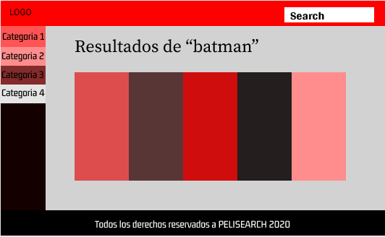

Luego de eso, creamos un repositorio en [Github](http://Github.com), al tener cierta experiencia creando paginas web, supimos usar la terminal Git sin problema alguno. Asignamos las tareas correspondientes que tendría cada uno en esta etapa y empezamos a crear el código HTML y CSS, cabe destacar que los dos usamos SCSS y luego lo convertimos a CSS desde VS (Visual Studio Code). Dentro de esta etapa, utilizamos diversos Frameworks de diseño, por ejemplo, Bootstrap y FontAwesome (Este último no se considera un Framework como tal). Así quedo la página con el maquetado:

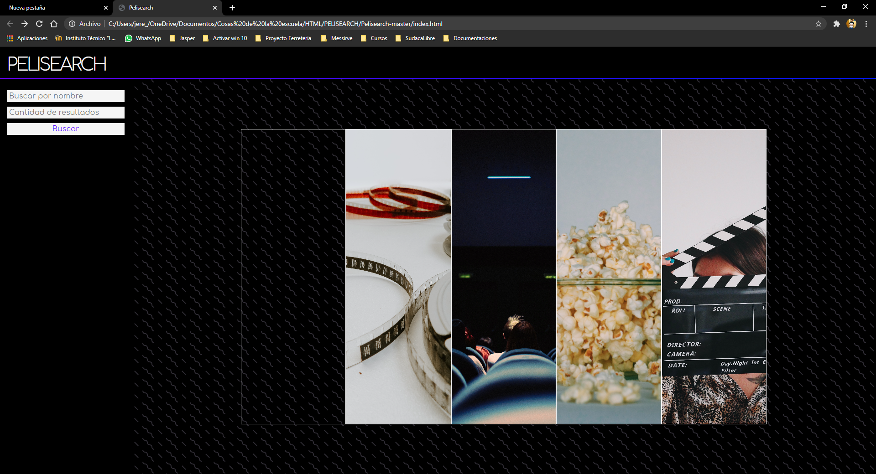

**Etapa 2:**

En esta etapa, realizamos el código JS dividido en dos, un código JS master, en el cual guardamos las animaciones necesarias para la página y un código JS AJAX, el cual contenía todo el código AJAX, la búsqueda de películas, la creación de contenedores de películas, la implementación de un parámetro en el cual nos diga cuántas películas desea mostrar entre 1 y 10, una función con los detalles y otra con los detalles extendidos, este fue el resultado final:

# Toma de decisiones a la hora de resolver problemas

Al ser AJAX una nueva tecnología para nosotros, tuvimos varios problemas. A la hora de resolverlo, nos poníamos en contacto entre nosotros e íbamos a la plataforma de llamada [Discord](https://discord.com/), discutíamos sobre el problema y lo terminábamos resolviendo.

# Tecnologías utilizadas:

HTML (Lenguaje de etiquetas)

SCSS (Lenguaje de hoja de estilos)

JS (Lenguaje de programación)

AJAX

Bootstrap (Framework Front-End)

Fontawesome

Visual Studio Code (Editor de texto)

# Dificultades presentadas

Hubo dos grandes dificultades en el proyecto:

El primero fue como agregar el AJAX en dos diferentes lugares y con dos diferentes url. Para esto en primer lugar intentamos meter una función dentro de otra función y llamábamos los dos AJAX con un mismo click, al no funcionar esto, intentamos hacerlo con dos llamadas a AJAX diferentes y diferentes clicks. Terminamos resolviéndolo usando dos funciones diferentes, una para los detalles normales y otra para los detalles extendidos.

El segundo gran problema fue poner los detalles extendidos en cada uno de los contenedores de las películas, lo resolvimos usando ifs para verificar si el id había sido usado para expandir los detalles o no.

# Nuevos conocimientos adquiridos

Hablando por ambos, AJAX y conectar un archivo JSON a una pagina fueron conocimientos nuevos, teníamos ganas de aprender a utilizar AJAX para implementarlo en otra pagina que estamos haciendo y luego de usar AJAX aquí, creo que estamos preparados para usarlo en cualquier otra pagina en la que trabajemos.

# Fuentes de consulta

Si teníamos alguna duda, usábamos la documentación de AJAX (<https://developer.mozilla.org/es/docs/Web/Guide/AJAX>) o buscábamos en internet algunas dudas, siempre ante cualquier duda consultábamos entre nosotros.